初中二年级物理第六章综合练习：电压和电阻(下)含答案
一、观察与实验(每空1分，共24分)
1、对人体的安全电压是 ，家庭电路的电压是
2、一台小风扇工作时，要求电压为9V，若用干电池来供电，则需 节 联。
3、如图，使一根铜线在铅笔芯上移动，发现小灯泡的亮度会改变，说明了导体的电阻与 有关，除此之外，导体的电阻还与 、 有关(至少写出2个)
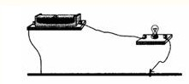
4、如图1所示，灯L1和L2串联，先用电压表测L1两端电压，再测L2两端电压时，只将电压表接A点的一端改接C，这种接法 (是，否)正确?理由是
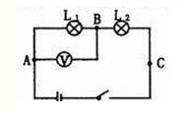
5、一根金属线由10cm均匀拉成15cm后，它的电阻将填“变大”、“变小”“不变”)，这是因为导线的 变大，同时 变小的缘故。
6、如图所示，滑动变阻器接入电路的电阻线是 段，当滑片向左移动时，连入电路的电阻变 ，电路中的电流变 ，灯泡变 ，电压表的示数变
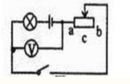
7、两个定值电阻R1与R2的比值为3：5，把它们并联起来接入电路中，则通过它们的电流之比是
8、有一只电压表，有“0～3V”和“0～15V”两个量程，要用它测量三节干电池串联起来的总电压，应选用 量程，若将三节干电池并联起来，总电压为 V。
9、一根电阻丝连接在9V的电路中，通过它的电流是0.3A，由此可知，电阻丝的阻值是 ，如果把它接到6V的电路，它的电阻是 。
10、某些物质在很低温度下电阻变为零的现象叫做 现象。
11、现有一只工作电压是2.2V，工作电流是0.2A的小灯泡。要使它能正常工作，必须 联一个阻值是 的电阻，才能接在电压为6V的电源上。
二、理解与应用(每题3分，共24分)
1、学习了电压的知识后，对电压有不同的认识，下列说法中不正确的是( )
A、电源是提供电压的装置 B、电路中有电流就一定有电压
C、电路中有电压就一定有电流 D、电压是电路中形成电流的原因
2、下列电路图中，电流表和电压表使用都正确的是( )
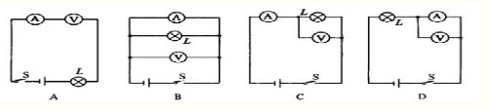
3、下列电路中，属于串联的是( )
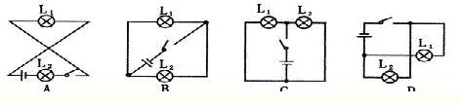
4、如图8为两灯泡组成的串联电路，电源电压为6V，闭合开关S后两灯均不亮，用电压表测量电路电压，ab间电压为0，bc间电压为6V，则电路中的故障可能为( )
A、L1短路且L2断路 B、L1和L2均断路
C、L1断路且L2短路 D、只有L2断路
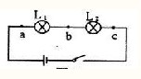
5、在图9所示电路中，电源电压和灯泡电阻保持不变，闭合开关S，将滑动变阻器滑片向右移动，则( )
A、电流表示数增大，电压表示数减小
B、电流表示数减小，电压表示数增大
C、电流表示数增大，电压表示数增大
D、电流表示数减小，电压表示数减小
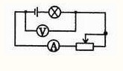
6、在学过欧姆定律后，同学们有以下认识，其中错误的是( )
A、欧姆定律研究的是电流、电压、电阻的关系;
B、根据欧姆定律的变形公式R=U/I或知：电阻与电压和电流有关
C、欧姆定律是一条建立在实验基础上的规律
D、在研究欧姆定律的过程中使用了研究问题的一种基本方法—控制变量法。
7、在做测小灯泡的电阻的实验中，我们发现小灯泡两端的电压减小时，小灯泡的电阻也可能随之减小，这是因为( )
A、导体的电阻与导体两端的电压有关
B、根据欧姆定律的变形式：R=U/I，或知：电流一定时，电阻与电压成正比
C、当电压减小时，小灯泡的亮度变暗，温度变低，所以电阻变小
D、以上都不对
8、如图所示，电源两极间电压为6V，电压表示数为4V，则( )
A、灯泡L1两端电压为6V B、灯泡L2两端电压为6V
C、灯泡L2两端电压为4V D、灯泡L1两端电压为4V
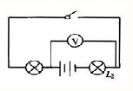
三、探究与体验(第1问4分，其余的每空2分，共14分)
在“测小灯泡电阻”的实验中，电路图图17所示，小灯的额定电压为2.5V，电阻约为8Ω，电源为两节干电池。
(1)请用笔画线代替导线，将图18中的元件连成符合这个实验要求的电路(连线不能交叉)
(2)正确连好电路后，闭合开关S，发现灯L不发光，电流表读数为0，电压表几乎满偏，请判断出现这种现象的原因可能是：
(3)排除故障后，开始测量小灯泡的电阻。
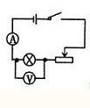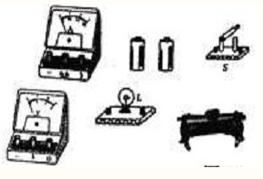
A.开关闭合前，滑动变阻器的滑片应移到 ，这样做能对电路起 作用。在实验过程中，滑动变阻器的另一个作用是
B.整理实验数据时发现，第一次从小灯泡正常工作电压开始，以后每次测量电压逐次降低，对比几次得出的电阻值，你会发现 。
四、调查与实践：(共9分)
1、通过这几章的学习，你对安全用电的知识有了一些认识。请依照样例列举我们日常生活中用电方面的一些不正确的做法(除样例外再举出二个例子)
样例：用湿手扳开关。
2、现有铅锑合金丝(电阻大，熔点低)、镍铬合金丝(电阻大，熔点高、)铜丝(电阻小，熔点高)各一段，如果要从中选出两段分别做实验室导线和保险丝，则应该选哪个做导线，哪个做保险丝?说出你的理由。
3、在家庭电路中接线处要用绝缘胶布一层层裹好，而在实验室里用干电池做实验，为什么不用绝缘胶布而让导线裸露下外?
五、想象与创新(1题6分，2题3分，3题3分，共12分)
1、如图所示电路中，画圈处接的是电压表或电流表，在图上注明电压表、电流表符号，并标出接线柱的正负。
2、根据实物图画出电路图。
3、洪水季节，防汛指挥部在江边设立了值班室，要求：在大堤安全时，绿灯亮;当大堤出现险情时，红灯亮且电铃响。值班室内只有一个电源。按要求设计出电路，画出电路图，用笔画线代替导线连好实物图。
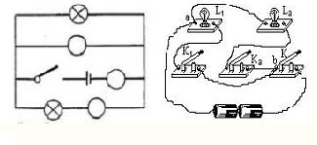
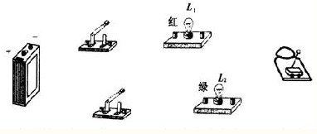
六、计算题(14分)
1、串联在电路中的两个电阻R1和R2，已知R1=10Ω，R2=30Ω，U1=10V，试根据上述条件，你能求出哪些物理量，分别求出它们的数值。(至少求三个)
2、如图16所示电路中，已知R1=40Ω，R2=10Ω。当开关闭合后，通过电流表示数为0.3A。
求(1)电阻R1两端电压(2)通过电阻R2的电流
(3)通过电路的总电流(4)电路的总电阻
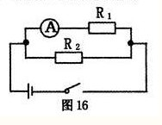
附答案：
一、观察与实验
1、不高于36V，220V;2、6，串;3、长度，材料，横截面积(温度)4、否，这样改接电流表的正负接线柱接反了。5、变大，长度，横截面积。6、ac段，小，大，暗，小
7、5：3。8、0～15V，1.5V。9、30Ω，30Ω。10、超导。11、19Ω
二、理解与运用：
1、C 2、C 3、A 4、D 5、B 6、B 7、C 8、D
三、探究与体验：
(1)略 (2)L灯丝断了 (3)A.阻值最大端，保护，改变电路中的电流及两端电压 B.电阻越来越小
四、调查与实践：
1、如：不靠近高压带电设备;不能在电线上晾衣物;如果发现有人触电，不能用手去拉;不能用湿手触摸正在工作着的用电器等等。
2、选铅锑合金丝做保险丝，因为它电阻大，熔点低，当电路中电流过大时，能自动切断电路，起到保护电路的作用。选铜丝作导线，因为它电阻小，可以减小实验中的误差。
3、因为家庭电路电压为220V，远远大于安全电压值，人一旦接触，会有生命危险;而实验室用的干电池电压为1.5V，远远小于安全电压值，所以家庭电路接线处要用胶布缠好，而实验室不用。
五、想像与创新：
1、从上到下顺序：第一个电压表(左正右负)第二个电流表(左负右正)第三个电流表(左正右负)
2、3题略
六、计算题：
1、I1=1A，I2=I1=1A，I=I1=1A ;
U2=30V，U=40V
R=40Ω
2、(1)12V (2)1.2A (3)1.5A (4)8Ω
(转自书中之人的搜狐博客)

